金宝宝维也纳幼儿园小一班—金牛湖春游活动

2021.03.28 知👣👣👣 阅读 181

**金宝宝维也纳幼儿园小一班**

**——金牛湖春游记**

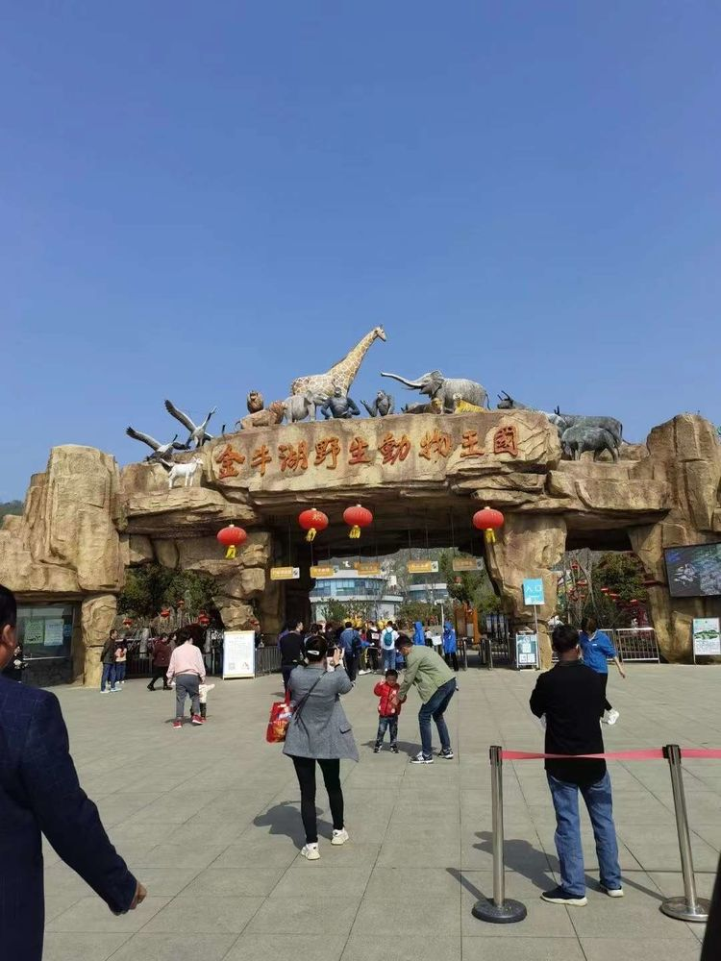

　　春天是万物复苏的季节，伴随着周六的一场春雨，我们如期迎来了今天这美好的日子。孩子们喜欢春天，喜欢这草儿发芽、树儿抽枝、花儿吐艳的季节。嘘！听听看，是什么声音？哒哒哒、叽叽叽、咔吃咔吃……好像是动物园里传来的。动物园里真有趣，孩子们承载着他们无数的好奇心与想要去探索的奥妙，跟着爸爸妈妈和老师们一同去往金牛湖野生动物园的路上。🐼🐯🐒👣👣👣

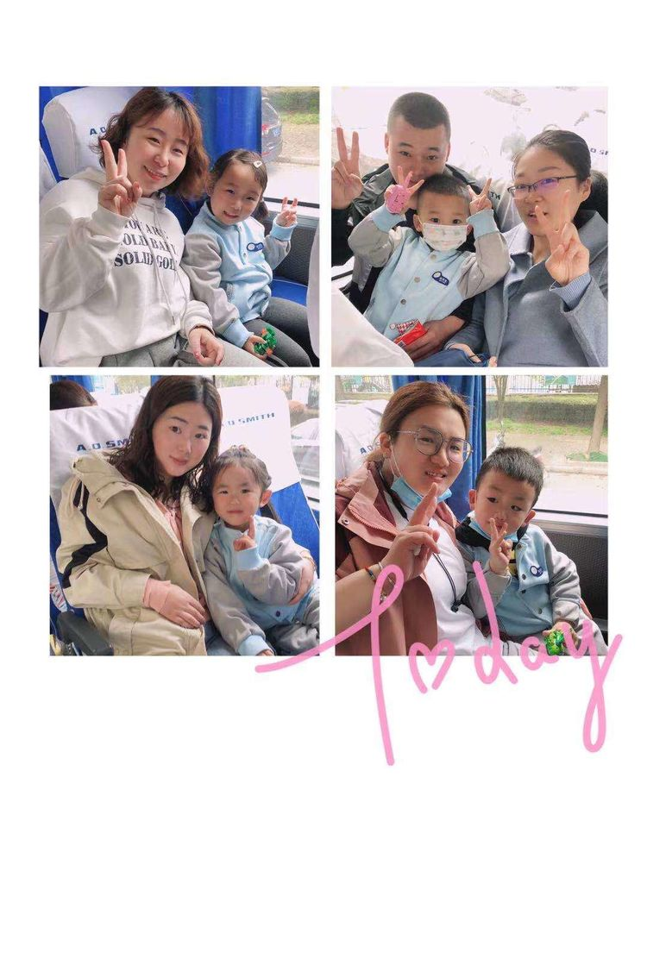

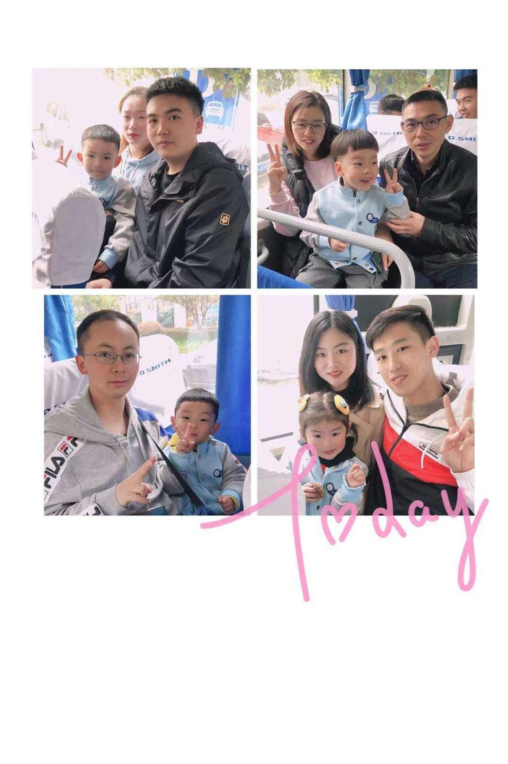

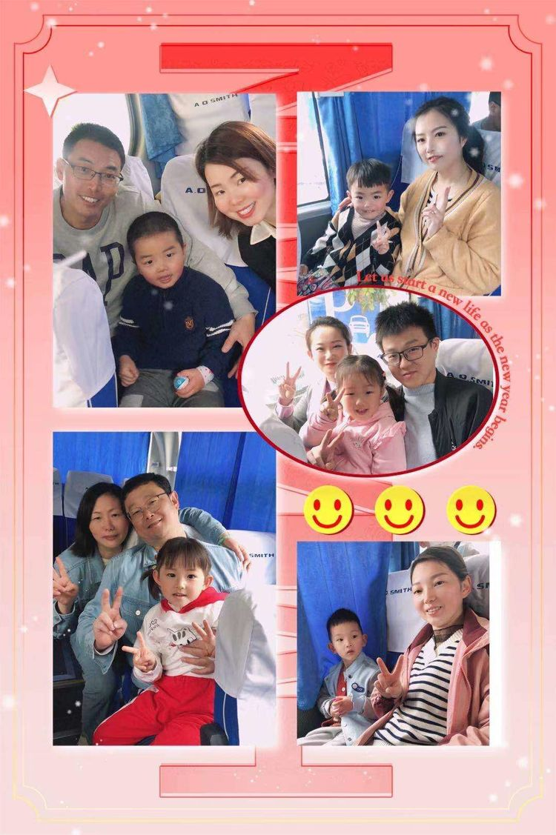

　　孩子们迫不及待的摆出最酷炫的造型——金🐃湖我们到啦！🧚‍♂️🧚‍♀️

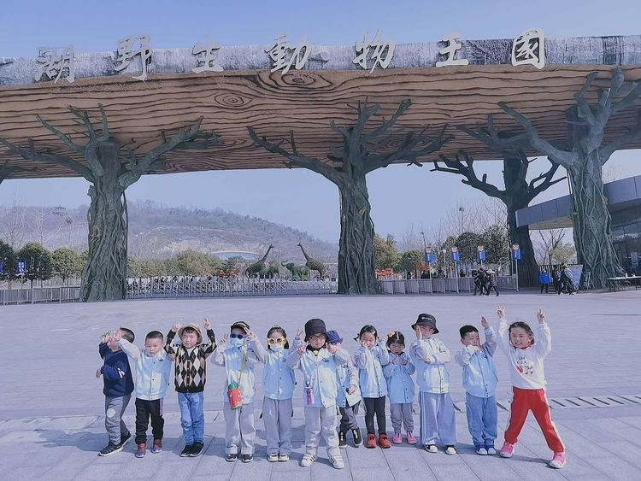

　　绿绿的大草坪，爸爸妈妈们看我跳的棒不棒。

一起玩真呀嘛真开心👯👯👯

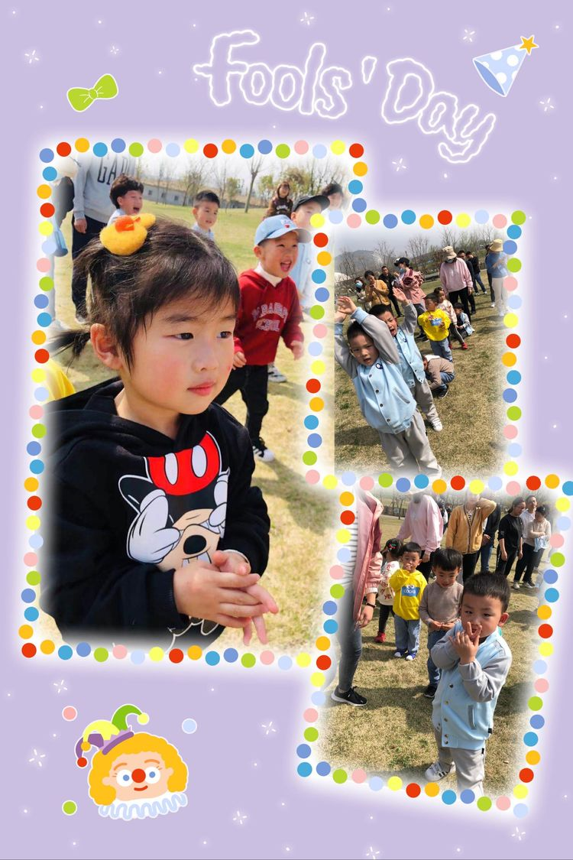

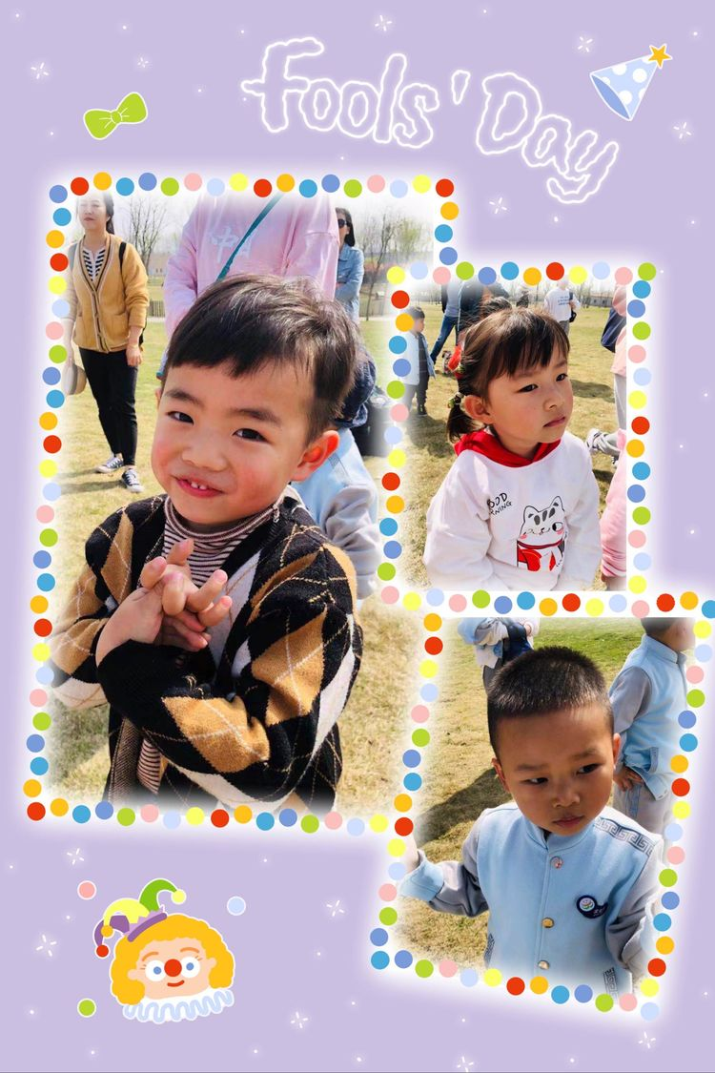

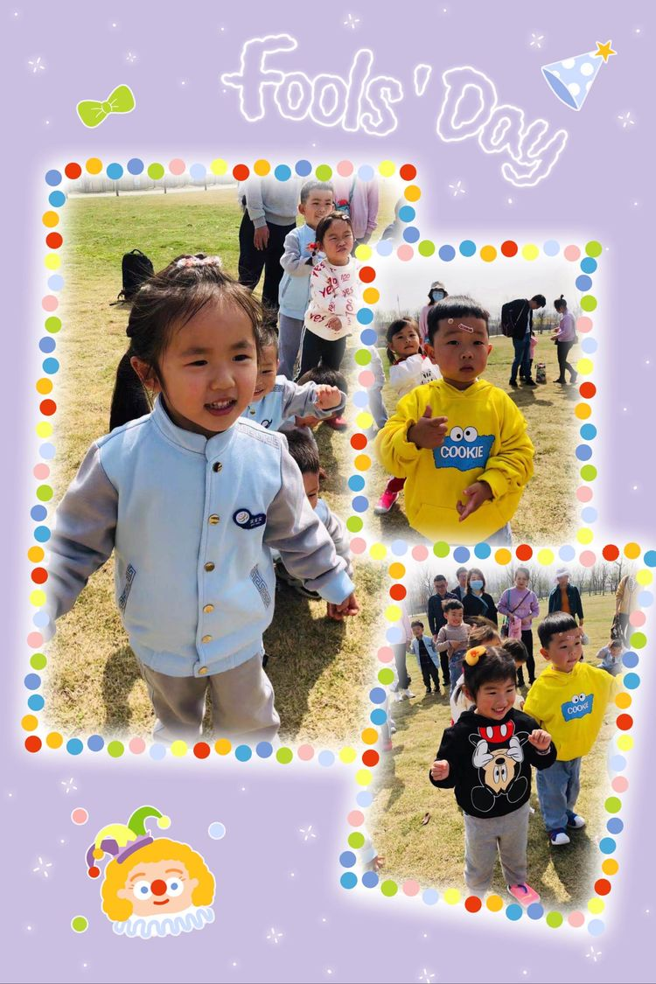

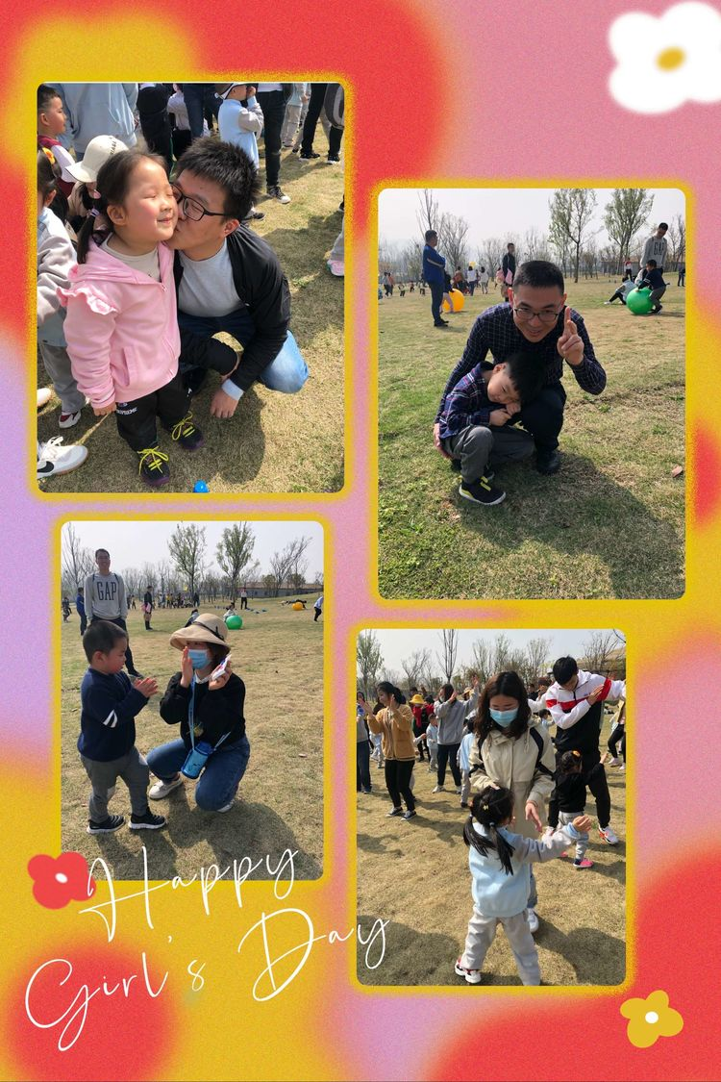

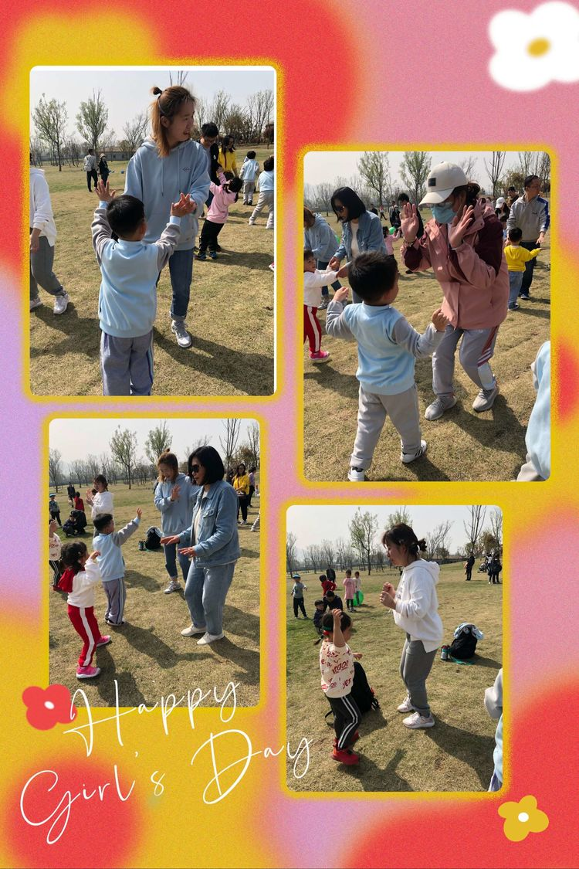

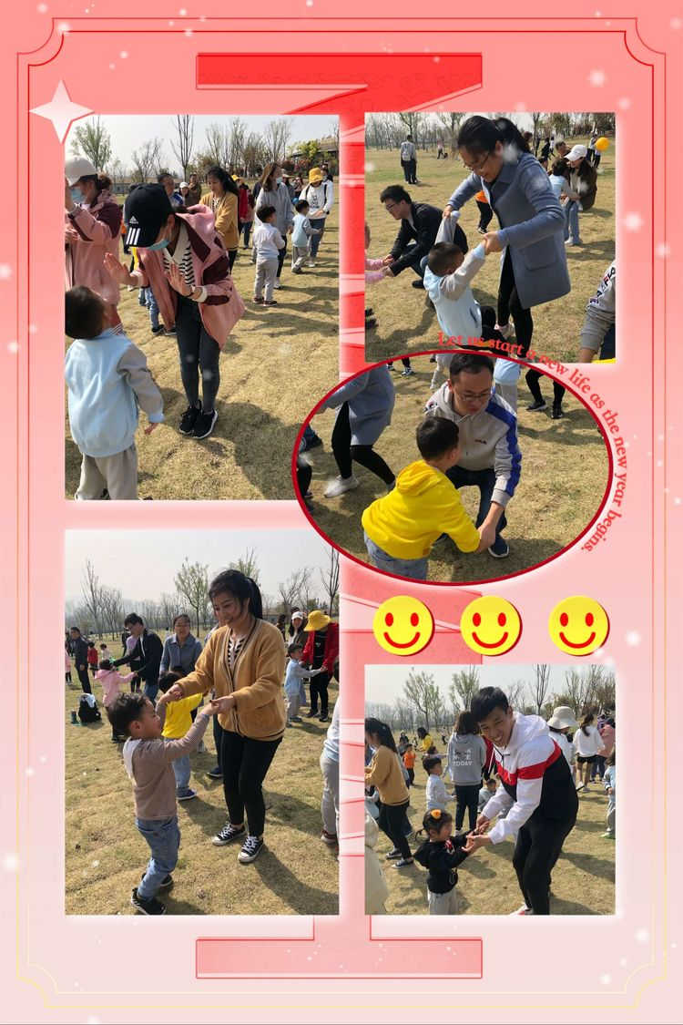

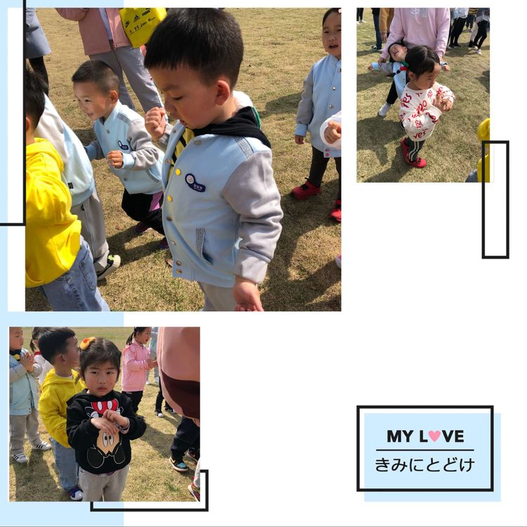

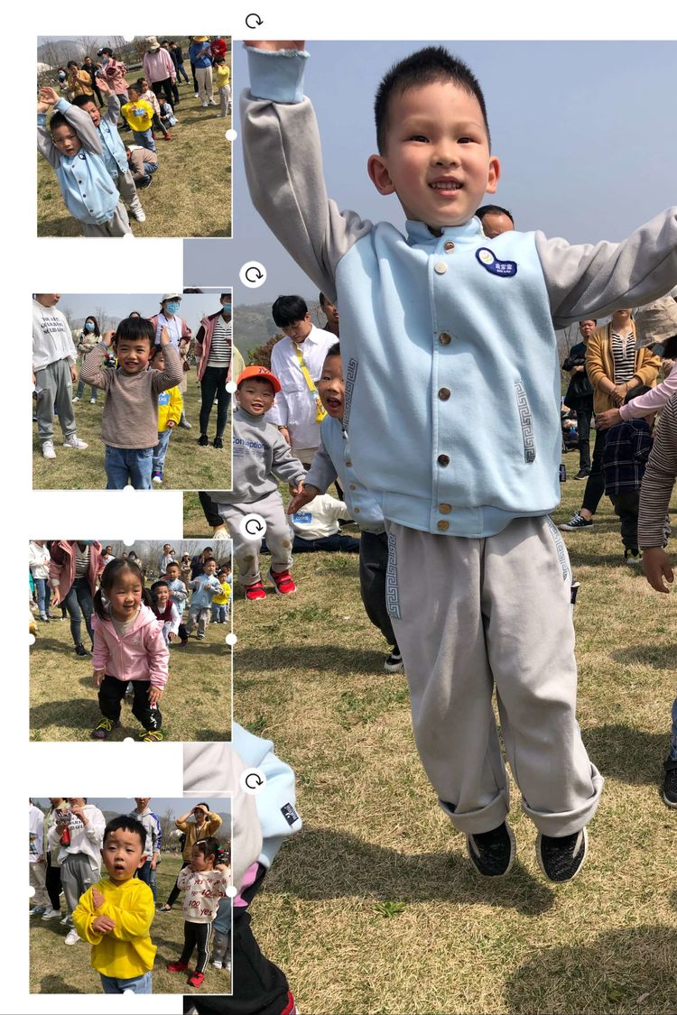

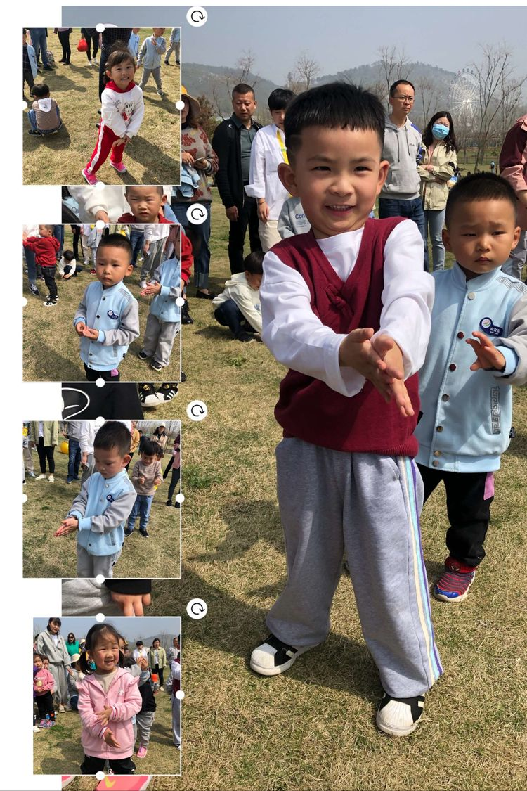

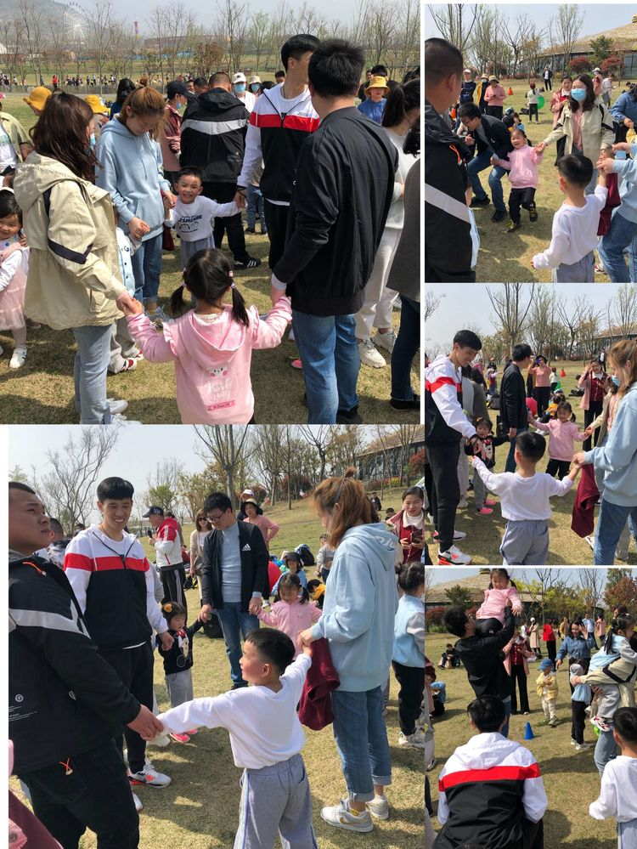

　　动物宝宝们正在朝我们招手哦！👋我们一点都不害怕，个个都是投食小能手。小动物们今天肚子会吃的圆溜溜吧，像小🐖的肚子一样🤭🤭🤭

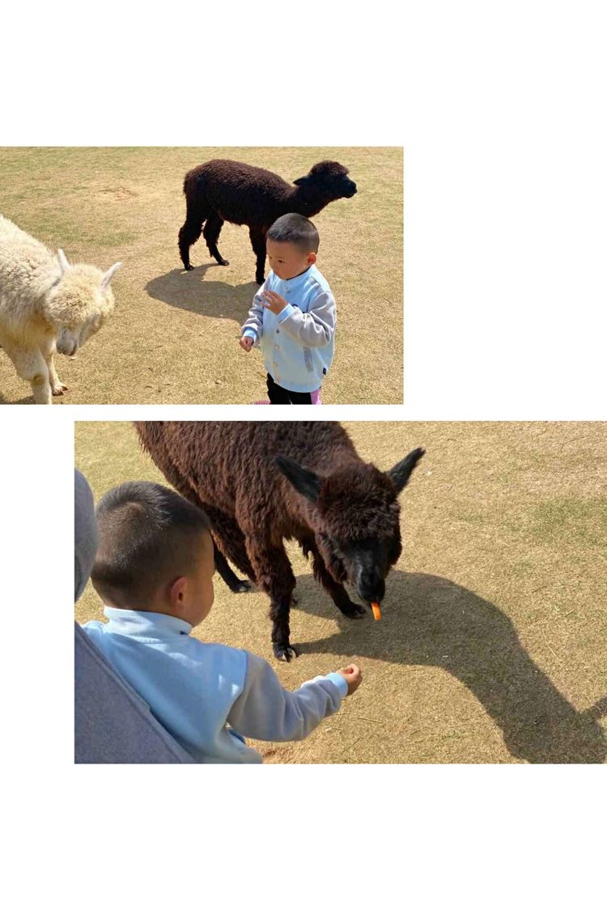

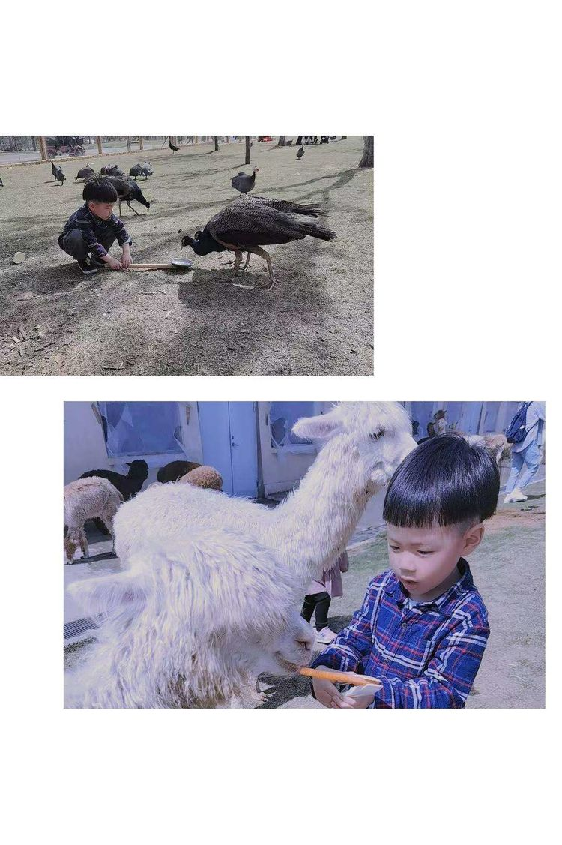

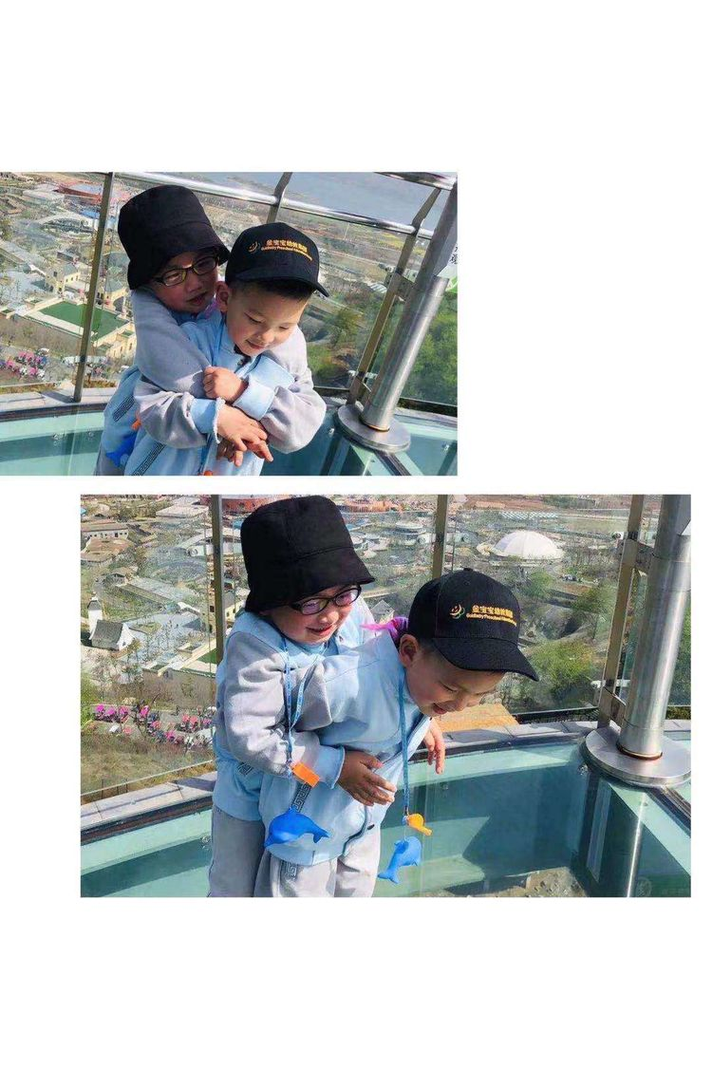

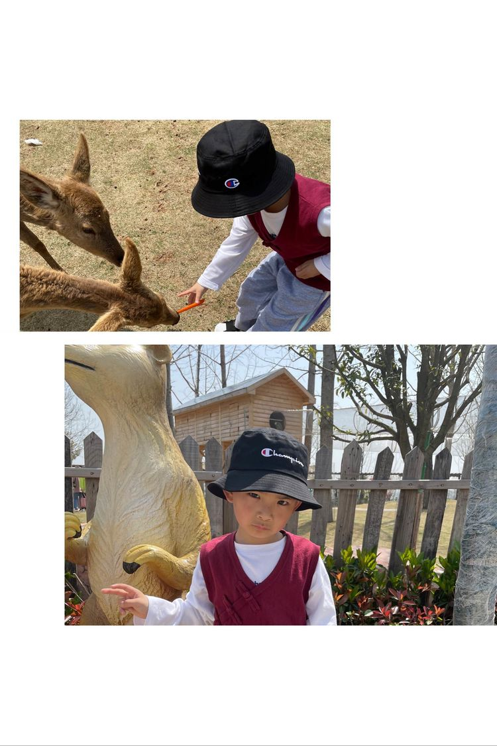

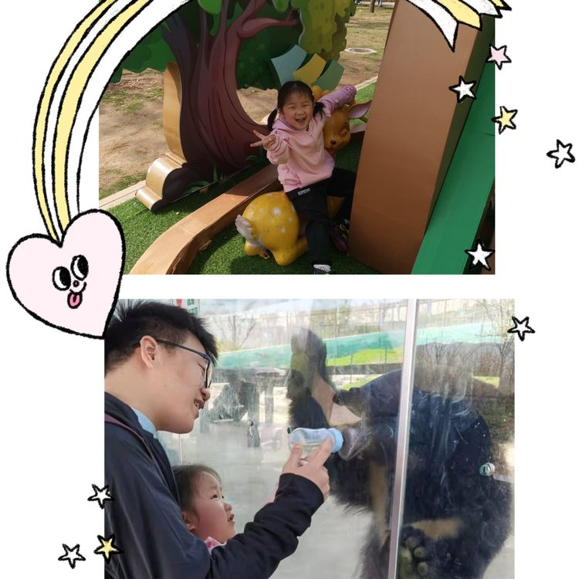

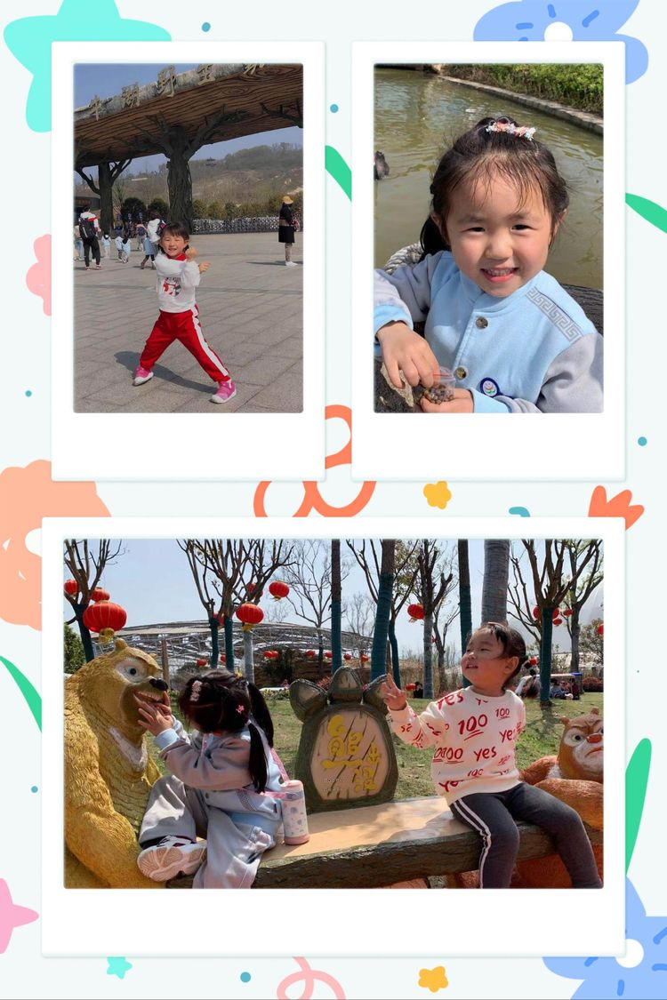

　　时间过得可真快啊，又到了跟小动物们说再见的时候啦！我们都还没看够呢，下次带上更多的小伙们一起来看你们哦！动物宝宝们也要快快长大哦………老师好像喊我们拍照啦……三…二…一…茄子……📸

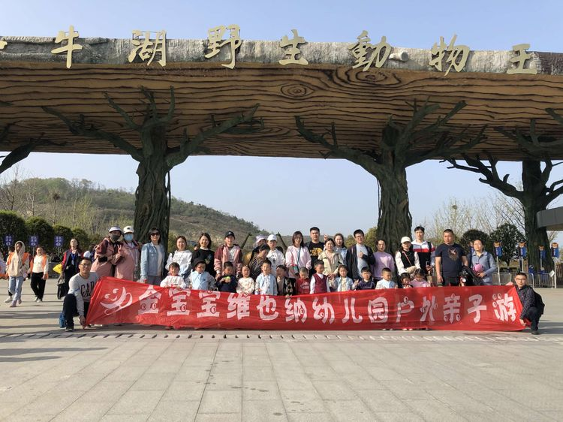

　　回家的路上，我们还收到了小惊喜哦…开心极啦⊙ω⊙😄😄😄

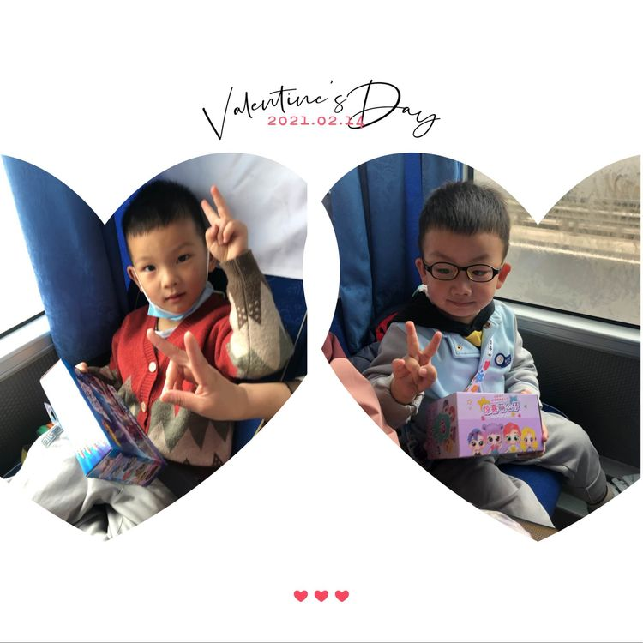

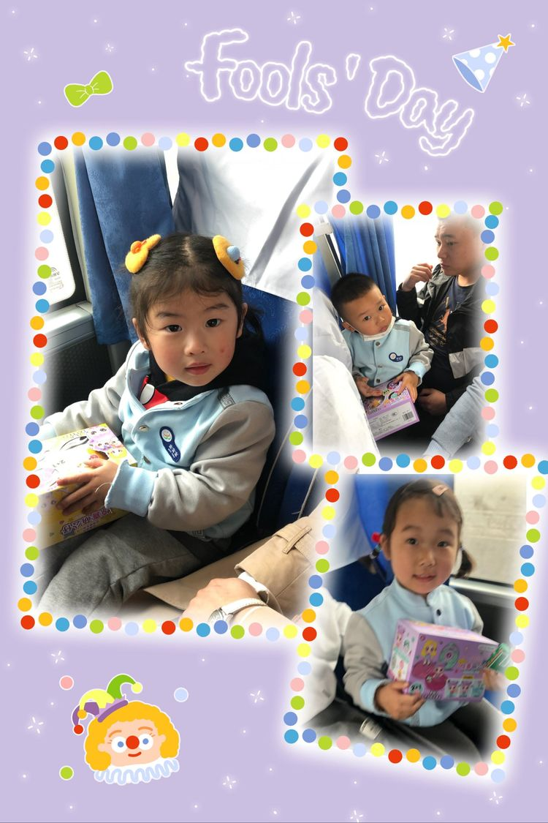

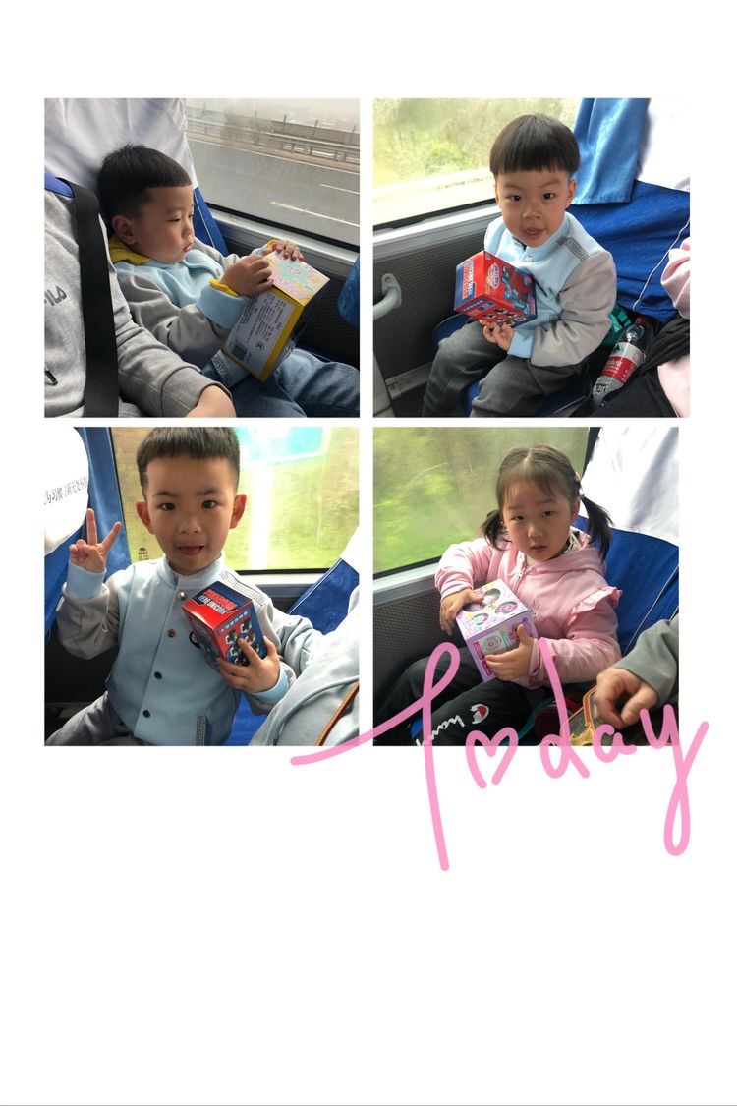

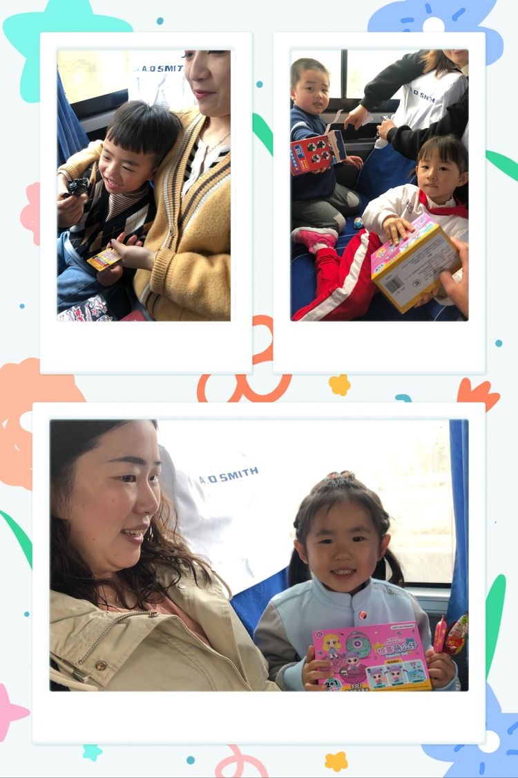

　　此次春游活动，孩子们不仅欣赏到了春天的美丽风景，身心得到了放松，同时也更加很好的加深亲子之间的亲密度。

活动中孩子们体验到了和动物朋友共同游戏的欢乐，感悟到了我们应该更加热爱善待动物朋友，这样我们的家园才会更美好。